Всемирный день борьбы со СПИДом

1 декабря - Всемирный день борьбы со СПИДом. А знаете ли вы, что такое СПИД? ВИЧ/СПИД - глобальная проблема человечества. Несмотря на усилия учёных всего мира, вакцина от ВИЧ пока не изобретена, и профилактика остаётся единственным средством сдерживания эпидемии. Информация о путях распространения и способах защиты от ВИЧ-инфекции доступна населению.

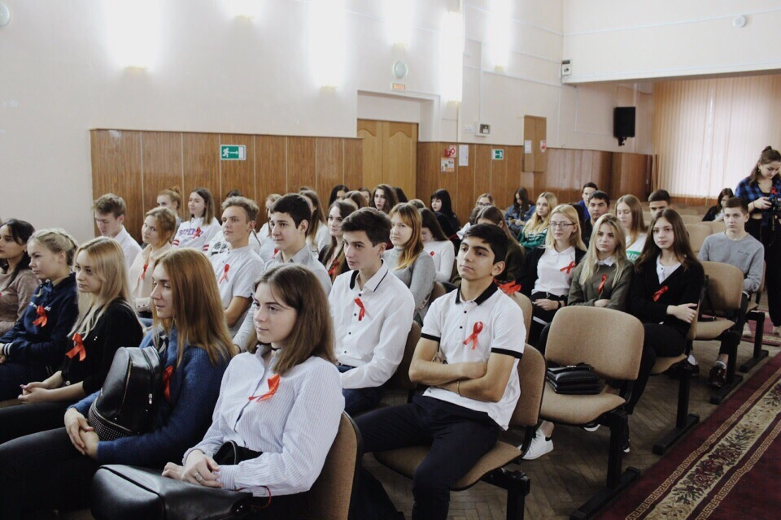

Тем не менее, эпидемия нарастает. 28 ноября активисты студенческого совета колледжа подготовили концерт, приуроченный к этой дате. В ходе мероприятия помимо различных выступлений, ведущие ознакомили студентов с важными фактами, которые нужно знать о данном заболевании.

